# Město Třebíč

Obecně závazná vyhláška

**č. 3/2003**

## O SYMBOLECH MĚSTA A JEJICH UŽÍVÁNÍ

Zastupitelstvo města Třebíče se na svém zasedání dne 2.10.2003 usneslo vydat v souladu s ustanovením § 84 odst. 2, písm. i) zákona č. 128/2000 Sb., o obcích, ve znění pozdějších předpisů, tuto obecně závaznou vyhlášku.

**Článek 1**

**Znak města Třebíče**

1. Město Třebíč používá svůj znak, kterým potvrzuje historický vývoj a postavení města v Českých zemích.
2. Znak města Třebíče (dále jen „znak města“) má tuto podobu:

v červeném štítě vodorovné bílé břevno, na němž jsou položeny tři černé mnišské kápě.

1. Výtvarné vyobrazení znaku města v barevné verzi tvoří přílohu č. 1; v černobílé verzi tvoří přílohu č. 2 této obecně závazné vyhlášky. Technologický postup nákresu znaku města včetně schématu tvoří přílohu č. 3 této obecně závazné vyhlášky.

**Článek 2**

**Prapor města Třebíče**

1. Prapor: list praporu tvoří tři vodorovné pruhy, červený, bílý a červený, v poměru 2:3:2. Ve středu bílého pruhu jsou položeny tři černé mnišské kápě.
2. Poměr výšky k šířce je 2:3.
3. Výtvarné vyobrazení praporu města Třebíče tvoří přílohu č. 4.

**Článek 3**

**Užívání znaku města**

1. Vedle města Třebíče a jím zřízených nebo založených organizačních složek a právnických osob[1]1) mohou znak města užívat v souvislosti s výkonem funkce volení funkcionáři města během trvání mandátu.
2. Jiné subjekty mohou užívat znaku města jedině na základě smlouvy, o jejímž uzavření rozhoduje Rada města Třebíče.
3. Ve smlouvě mohou být stanoveny podrobnější podmínky výtvarného pojetí a užívání znaku.
4. Za užívání znaku města může být požadována úplata sjednaná dohodou.
5. Žádost o užívání znaku města se předkládá prostřednictvím Městského úřadu v Třebíči, odboru sekretariátu starosty a místostarostů.
6. Město poskytne žadateli vzor znaku v tištěné, popřípadě elektronické podobě.
7. Je zakázáno užívat znaku města způsobem, kterým by mohlo dojít k jeho znevážení.

**Článek 4**

**Užívání praporu města Třebíče**

1. K užívání praporu města Třebíče není třeba souhlasu města.
2. Subjekty užívající prapor města Třebíče jsou povinny zajistit, aby při jeho užívání nemohlo dojít k jeho znevážení.

**Článek 5**

**Sankce**

### Porušování povinností stanovených touto vyhláškou se postihuje podle zvláštních předpisů. 2)

**Článek 6**

**Přechodná ustanovení**

1. Subjekty, které užívaly znak města před nabytím účinnosti této vyhlášky a hodlají v jeho užívání i nadále pokračovat, jsou povinny ve lhůtě 3 měsíců od nabytí účinnosti této vyhlášky požádat o nový souhlas s užíváním znaku.
2. Pokud tak neučiní, má se zato, že znak města užívají bez souhlasu Města Třebíče.

**Článek 7**

**Účinnost**

Tato vyhláška nabývá účinnosti dnem 1.11.2003

Ing. Radek Číhal Miloš Mašek

místostarosta starosta

2) § 58 odst. 4 zák. č. 128/2000 Sb., o obcích, ve znění pozdějších předpisů

§ 46 odst. 2 zák. č. 200/1990 Sb., o přestupcích, ve znění pozdějších předpisů).

Příloha č. 1

k obecně závazné vyhlášce č. 3/2003

**BAREVNÉ PROVEDENÍ ZNAKU MĚSTA TŘEBÍČ**

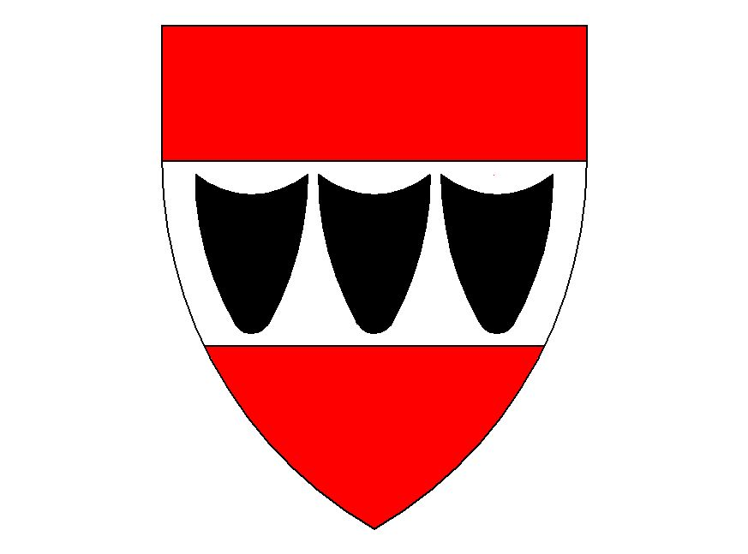

Červená barva ve znaku je dle vzorníku RAL č. 3020 TRAFFIC RED

Příloha č. 2

k obecně závazné vyhlášce č. 3/2003

**ČERNOBÍLÉ PROVEDENÍ ZNAKU MĚSTA TŘEBÍČ**

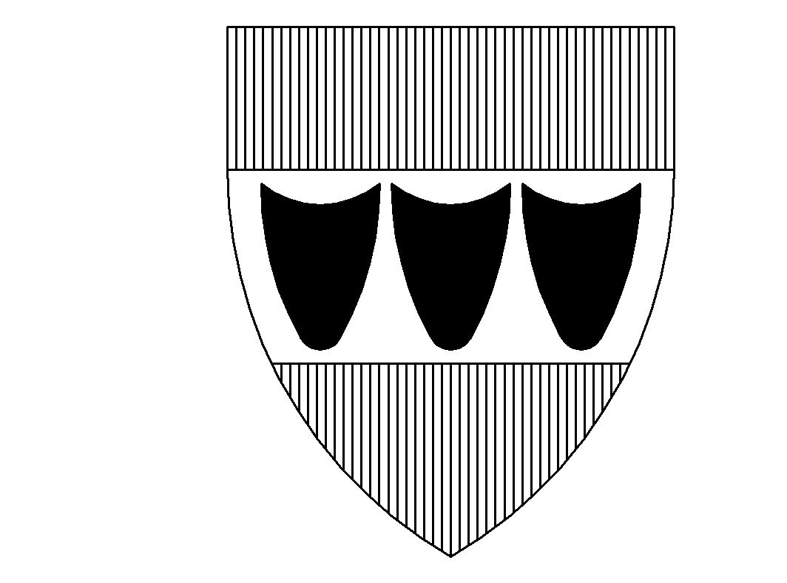

V černobílém zobrazení se dle heraldických zásad nahrazuje červená barva svislým šrafováním.

Příloha č. 3

k obecně závazné vyhlášce č. 3/2003

**TECHNOLOGICKÝ POSTUP NÁKRESU**

**ZNAKU MĚSTA TŘEBÍČ**

1. základ tvoří rovnostranný trojúhelník „**ABC**“ o velikosti strany 10 ( 16 ) cm,
2. nad trojúhelníkem se sestrojí obdélník „**ABDE**“, jehož delší stranu tvoří strana trojúhelníku „**AB**“ a kratší stranu ( výšku ) tvoří 0,37 výšky trojúhelníku „**ABC**“ – barva obdélníku je červená; v černobílém zobrazení se dle heraldických zásad vyšrafuje svislými šrafami,
3. zakřivení štítu tvoří kruhové výseče kružnice trojúhelníku opsané se středem v protilehlém vrcholu „**AB**“,
4. spodní část štítu tvoří polovina výšky trojúhelníku ohraničená úsečkou „**FG**“ – barva tohoto dílu je červená; v černobílém zobrazení se dle heraldických zásad vyšrafuje svislými šrafami,
5. do vzniklého středového břevna se vkreslí obdélník „**abcd**“ ve vzdálenosti 1/14 výšky břevna od obou červených částí štítu – barva bílá; v černobílém provedení zůstává dle heraldických zásad je rovněž bílá,
6. v obdélníku „**ABDE**“ vytvoříme v poměru 2:3 vodorovnou osu, na které budou ležet středy horních kruhových výsečí mnišských kápí „**S1, S2, S3**“ – barva černá a to jak v barevném, tak černobílém provedení,
7. na kružítku nastavíme rozměr 0,56 délky strany „**bc**“ obdélníku „**abcd**“. Touto vzdáleností opíšeme ze středu „**S2**“ kruhovou výseč tak, aby protla stranu „**cd**“ obdélníku „**abcd**“. Tím vzniknou body „**1** a **2**“,
8. na kružítku nastavíme rozměr 0,61 strany „**bc**“ obdélníku „**abcd**“ a z bodů „**1** a **2**“ protneme kružítkem osu obdélníku „**ABDE**“ a vzniknou tak středy „**S1** a **S3**“,
9. ze středů „**S1** a **S3**“ se spustí kolnice,
10. na kružítku nastavíme opět rozměr 0,56 délky strany „**bc**“ obdélníka „**abcd**“. Touto vzdáleností opíšeme ze středů „**S1** a **S3**“ kruhovou výseč tak, aby protla stranu „**cd**“ obdélníka „**abcd**“. Tímto vzniknou body „**3**, **4**, **5** a **6**“,
11. průsečíky os ( kolmic ) se středů „**S1**, **S2**, a **S3**“ se stranou „**cd**“ obdélníku „**abcd**“ označíme jako „**S4**, **S5**, a **S6**“,
12. stranu „**cd**“ obdélníka „**abcd**“ prodloužíme na obě strany ( mimo okraje štítu ). Do kružítka nastavíme vzdálenost od bodu „**3**“ po střed „**S6**“. Z bodu „**1**“ přeneseme vzdálenost na pravou prodlouženou stranu „**cd**“ obdélníka „**abcd**“ a vznikne tak střed „**S7**“; z bodu „**5**“ provedeme stejný úkon a vznikne střed „**S8**“; z bodu „**2**“ přeneseme vzdálenost na levou prodlouženou stranu „**cd**“ obdélníku „**abcd**“ a vznikne tak střed „**S9**“; z bodu „**4**“ provedeme stejný úkon a vznikne střed „**S10**“. Z jednotlivých středů opíšeme výseče kružnice, které vytvoří boční strany mnišských kápí,
13. na kružítku nastavíme 1/10 délky strany „**bc**“ obdélníka „**abcd**“ a z bodů os ( kolmic ) od středů „**S1**, **S2**, a **S3**“ protínajících stranu „**ab**“ obdélníka „**abcd**“ vyznačíme na osách středy „**S11**, **S12** a **S13**“. Z těchto opíšeme kruhové výseče, které spojí jednotlivé strany mnišských kápí a vytvoří tak jejich zaoblení v dolní části,
14. po ukončení tohoto nákresu se zvýrazní hlavní tvary znaku města ( horní, střední a dolní část štítu a nakreslené mnišské kápě ) a ostatní pomocné body, osy a úsečky se odstraní.

**SCHÉMA K TECHNOLOGICKÉMU POSTUPU**

**NÁKRESU ZNAKU MĚSTA TŘEBÍČ**

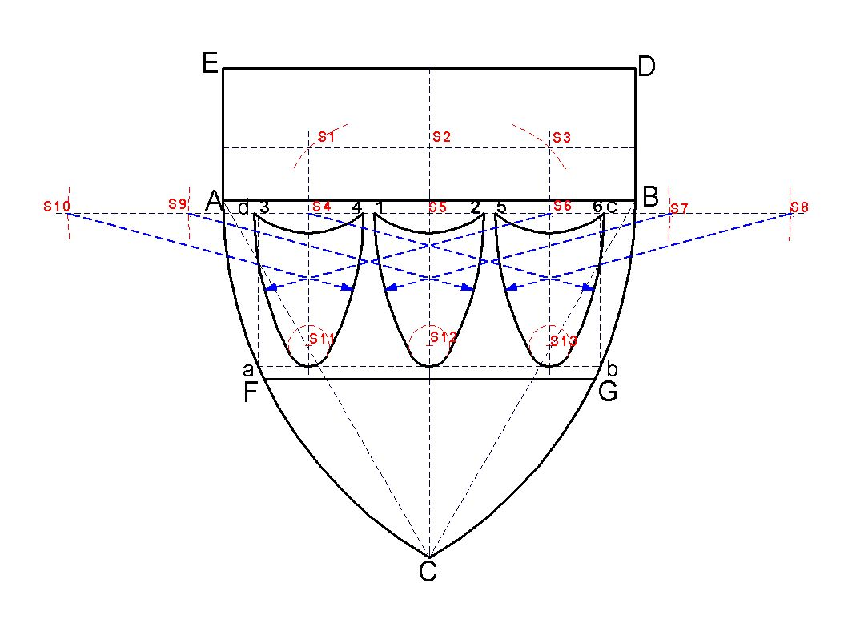

Příloha č. 4

k obecně závazné vyhlášce č. 3/2003

**PRAPOR MĚSTA TŘEBÍČ**

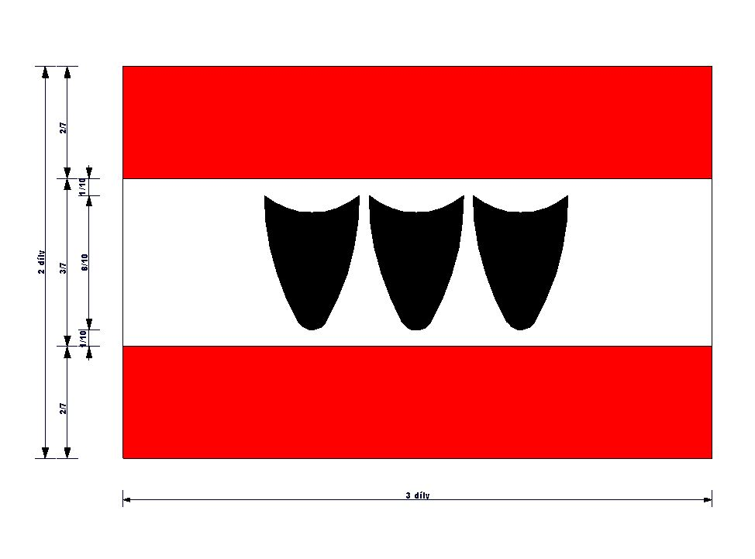

Červená barva v praporu je dle vzorníku RAL č. 3020 TRAFFIC RED

1. 1) § 34a odst. 3 zák. č. 128/2000 Sb., o obcích, ve znění pozdějších předpisů